**20201121_南區復健科研討會­­­_高雄長庚場**

|  |  |
| --- | --- |
| 主辦單位:長庚醫療財團法人高雄長庚紀念醫院復健部  合辦單位:台灣復健醫學會  日期：2020年11月21日(星期六)，1:30pm-5:00pm  地點：高雄長庚醫院復健大樓3樓;第一會議室(高雄市鳥松區大埤路123號)  報名：線上報名，請掃描條碼或輸入網址https://is.gd/mirM3L  報名日：10月01日中午12時至10月26日中午11:59分或額滿  報名資格：復健科住院醫師、主治醫師  (本課程以住院醫師為優先錄取對象，額滿為止)  費用：免費  名額：60位(上限)  學分：復健醫學會教育積分（申請中） 聯絡方式：[高雄長庚醫院復健部秘書joyyeh@adm.cgmh.org.tw](mailto:高雄長庚醫院復健部秘書joyyeh@adm.cgmh.org.tw) |  |

【議程】

|  |  |  |  |
| --- | --- | --- | --- |
| 時間 | 分鐘 | 議程 | 講師 |
| 1:30~1:50 | 報到 | | |
| 1:50~2:00 | 開場 | | |
| 2:00~2:50 | 50 | 成人語言障礙 | 高雄長庚復健部語言治療師  廖靜怡 |
| 2:50-3:10 | 20 | 中場休息 | |
| 3:10-4:00 | 50 | 功能性電刺激及神經肌肉電刺激 | 高雄長庚復健部助理教授級主治醫師  王琳毅 |
| 4:00~4:50 | 50 | 神經肌肉電刺激在吞嚥障礙治療的應用 | 高雄長庚復健部助理教授級主治醫師  梁秋萍 |
| 4:50~5:00 |  |  | 綜合討論 |

**※為了地球盡一份心力，現場不提供紙杯，請自備環保杯。**

【師資介紹】 依姓氏筆劃排序

|  |  |
| --- | --- |
| 王琳毅醫師 | |
| 現任： | 高雄長庚復健部助理教授級主治醫師 |
| 經歷： | 高雄長庚醫院復健部主任  台東基督教醫院復健科主治醫師  正修科技大學兼任講師  高雄長庚醫院復健科住院醫師 |
| 學歷： | 國立陽明大學醫學士 |

|  |  |
| --- | --- |
| 梁秋萍醫師 | |
| 現任： | 高雄長庚醫院復健部/助理教授級主治醫師 |
| 經歷： | 教育部部定助理教授  高雄長庚醫院復健科主任  樹人醫護管理專科學校兼任講師  林口長庚醫院復健科住院醫師 |
| 學歷： | 台北醫學院醫學院 |

|  |  |
| --- | --- |
| 廖靜怡 | |
| 現任： | 高雄長庚復健部語言治療師  高雄師範大學特教系兼任助理教授 |
| 經歷： | 正修科技大學幼保系兼任講師  大仁科技大學幼保系兼任講師 |
| 學歷： | 高雄師範大學聽力與語言治療研究所 |

**【交通指引】**

|  |  |
| --- | --- |
| 會議地點： | 高雄長庚醫院復健大樓3樓;第一會議室 |
| 地址： | 高雄市鳥松區大埤路123號 |
| 停車訊息： | 訪客停車場（入口處　近正修科技大學）每小時 20 元累計、單日最高 240 元 |

**＊防疫期間，地下停車場假日不對外開放，建議停在訪客停車場**

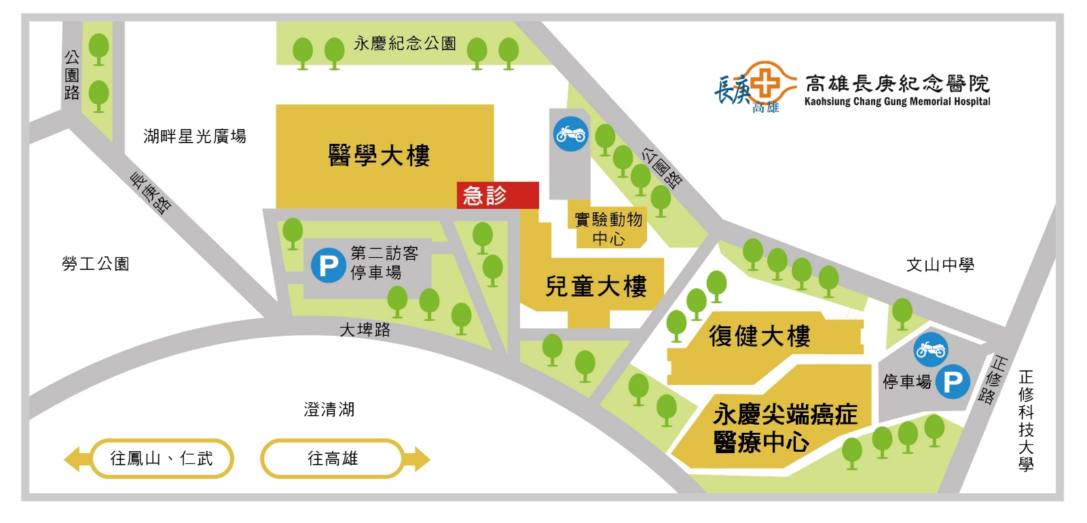

開會地點會

**【乘車指南】**

|  |  |  |  |
| --- | --- | --- | --- |
| **免費接駁車** | |  | | --- | | 班次行駛： ◎班次一　：高雄長庚兒童大樓-鳳山醫院大門口-鳳山大東捷 　　　　　　運站 　行駛時間：周一～周五 07：30～17：30 　　　　　　周六　　　 07：30～11：30 ◎班次二　：鳳山大東捷運站-鳳山醫院大門口-高雄長庚兒童 　　　　　　大樓 　行駛時間：周一～周五 07：30～17：30 　　　　　　周六　　　 07：30～11：30 | | ‧週六行駛半天，週日及國定假日不行駛。 本院候車處設於兒童大樓一樓大廳（志工服務台前）設有16張椅子，車到達，警衛人員會協助指引。 ‧大東捷運站候車處設於一號出口。 | |
| **高雄汽車客運** | 覺民幹線（**60** 路）：鹽埕埔站─長庚─鳥松 **8006** 號：鳳山─長庚─仁美─大樹 **8008** 號：高雄─長庚─岡山 **8009** 號：旗山─長庚─高雄 **8021** 號：鳳山─長庚─左營─彌陀 **8041** 號：茄萣─岡山─長庚─林園 **8048** 號：楠梓─長庚─鳳山─屏東 **8049** 號：崗山頭─岡山─長庚─鳳山 |
| **港都汽車客運** | 三多幹線（**70** 路）：前鎮站─長庚─鳥松 新昌幹線（**217** 路）：加昌站─長庚─鳥松 黃 2：前鎮高中─長庚─鳥松 |
| **南台灣客運** | |  |  | | --- | --- | | |  | | --- | | 建工幹線（紅 30 路）：忠誠路口─鳥松─長庚─火車站 | | |
| **東南客運** | 社區公車（橘 7 路）：建軍站─長庚─鳥松─大樹區公所 社區公車（橘 17 路）：大東捷運站─鳳山長庚-長庚─鳥松 |
| **高雄捷運** | 高雄車站─轉建工幹線（紅 **30** 路）─長庚醫院 衛武營站─轉三多幹線（**70** 路）─長庚醫院 衛武營站─轉建軍站（橘 **7** 路）─長庚醫院 鳳山西站─轉鳳青幹線（橘 **12** 路）─長庚醫院 鳳山轉運站（捷運大東站）─轉橘 **16** 路─長庚醫院 鳳山轉運站（捷運大東站）─轉橘 **17** 路─鳳山長庚-長庚醫院 |